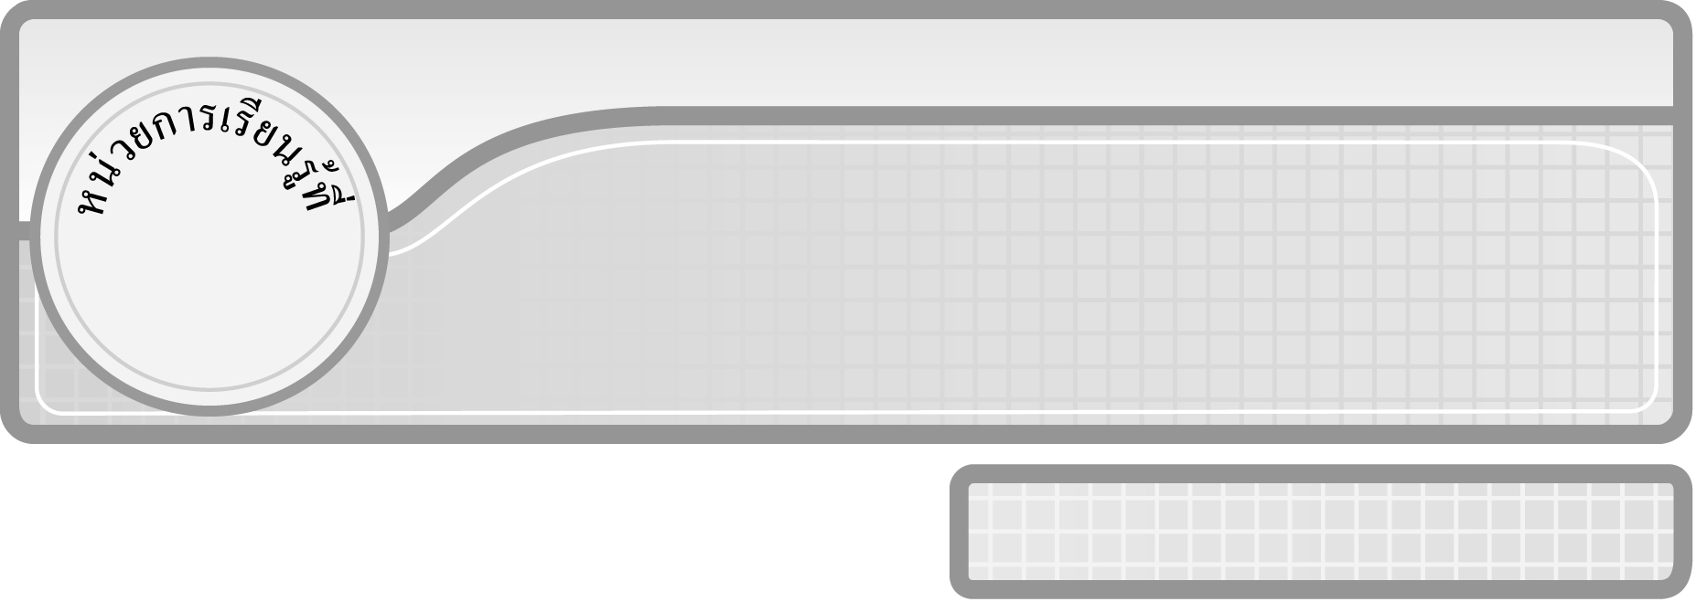
5

แผนการจัดการเรียนรู้ที่ 14
การหารไม่ลงตัว : การหารที่ตัวตั้งเป็นจำนวนไม่เกินสี่หลัก
และตัวหารเป็นจำนวนหนึ่งหลัก : 2

ชั้นประถมศึกษาปีที่ 3 เวลา 1 ชั่วโมง

การหาร
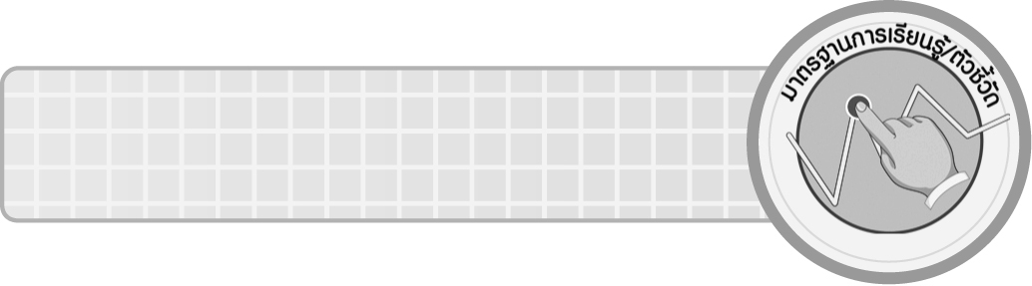
มาตรฐานการเรียนรู้/ตัวชี้วัด

มาตรฐานการเรียนรู้
มาตรฐาน ค 1.2 เข้าใจถึงผลที่เกิดขึ้นจากการดำเนินการของจำนวนและความสัมพันธ์
ระหว่างการดำเนินการต่าง ๆ และสามารถใช้การดำเนินการในการแก้ปัญหา
ตัวชี้วัด
ค 1.2 ป.3/1 หาร และบวก ลบ คูณ หารระคนของจำนวนนับไม่เกินหนึ่งแสนและศูนย์
พร้อมทั้งตระหนักถึงความสมเหตุสมผลของคำตอบ
มาตรฐานการเรียนรู้
มาตรฐาน ค 6.1 มีความสามารถในการแก้ปัญหา การให้เหตุผล การสื่อสาร การสื่อความหมาย
ทางคณิตศาสตร์และการนำเสนอ การเชื่อมโยงความรู้ต่าง ๆ ทางคณิตศาสตร์
และเชื่อมโยงคณิตศาสตร์กับศาสตร์อื่น ๆ และมีความคิดริเริ่มสร้างสรรค์
ตัวชี้วัด
ค 6.1 ป.3/1, ป.3/2, ป.3/3, ป.3/4, ป.3/5
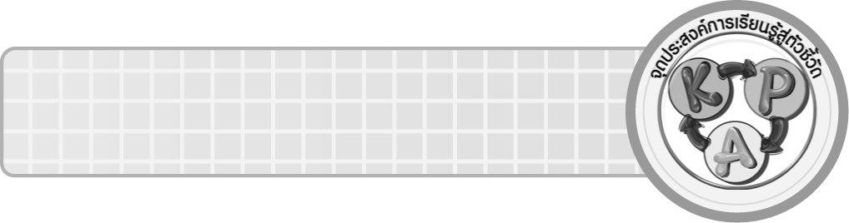
จุดประสงค์การเรียนรู้สู่ตัวชี้วัด
1. อธิบายเกี่ยวกับการหารไม่ลงตัวของการหารที่ตัวตั้งเป็นจำนวนไม่เกินสี่หลัก
ตัวหารเป็นจำนวนหนึ่งหลัก (K)
2. แสดงวิธีการหารยาวและหารสั้นของการหารที่ตัวตั้งเป็นจำนวนไม่เกินสี่หลัก
ตัวหารเป็นจำนวนหนึ่งหลัก (P)
3. เห็นคุณค่าของการนำความรู้ไปใช้ในชีวิตประจำวัน (A)

สาระสำคัญ

การหารตัวตั้งด้วยตัวหาร แล้วเหลือเศษที่น้อยกว่าตัวหาร และเศษนั้นไม่เท่ากับ 0 เรียกว่า
การหารไม่ลงตัว การหารไม่ลงตัว สามารถตรวจคำตอบโดยอาศัยความสัมพันธ์ของการคูณและการหาร

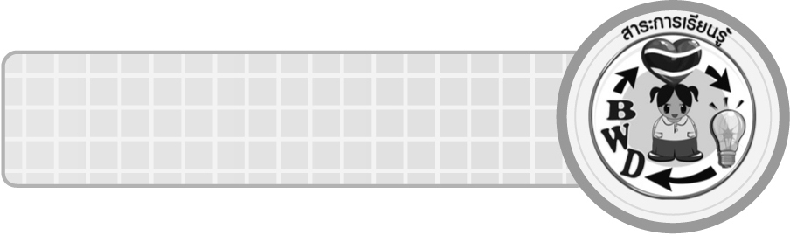
สาระการเรียนรู้

การหารไม่ลงตัว : การหารที่ตัวตั้งเป็นจำนวนไม่เกินสี่หลักและตัวหารเป็นจำนวนหนึ่งหลัก
คุณลักษณะอันพึงประสงค์
มุ่งมั่นในการทำงาน
ตัวชี้วัดที่ 6.2 ทำงานด้วยความเพียรพยายามและอดทน เพื่อให้งานสำเร็จตามเป้าหมาย
สมรรถนะสำคัญของผู้เรียน
1. ความสามารถในการสื่อสาร
2. ความสามารถในการคิด
◎ การคิดเชิงเหตุผล
3. ความสามารถในการแก้ปัญหา
4. ความสามารถในการใช้ทักษะชีวิต
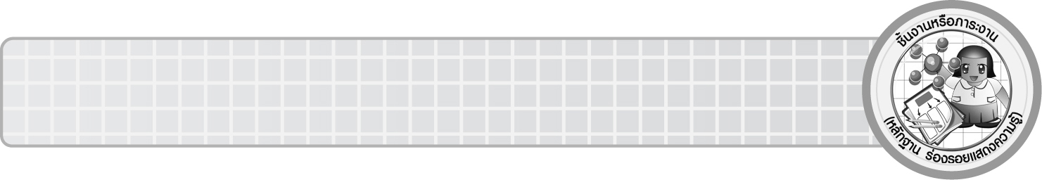
ชิ้นงานหรือภาระงาน (หลักฐาน ร่องรอยแสดงความรู้)

1. ใบงานที่ 15 การหารจำนวนนับ
2. ผลงานจากกิจกรรมข้อ 2

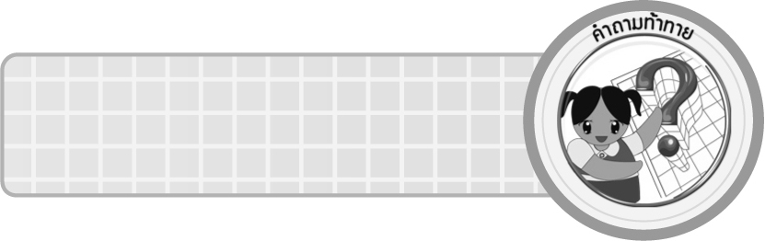
คำถามท้าทาย

ถ้านักเรียนไม่มีความรู้เรื่อง การหารไม่ลงตัวที่ตัวตั้งเป็นจำนวนไม่เกินสี่หลัก ตัวหารเป็นจำนวนหนึ่งหลัก จะมีผลต่อนักเรียนอย่างไร

การจัดกิจกรรมการเรียนรู้

1. ให้นักเรียนทบทวนความรู้เรื่อง การหารไม่ลงตัว : การหารที่ตัวตั้งเป็นจำนวนไม่เกิน
สี่หลัก ตัวหารเป็นจำนวนหนึ่งหลัก โดยครูติดแถบโจทย์การหารบนกระดาน แล้วให้ผู้แทนนักเรียน 2 คน ออกมาแสดงวิธีการหารยาวและหารสั้น
8,613 ÷ 4 =
4 8,613
2,153 5เศษ 1

2 153
$\begin{aligned}\text{4 }|\overline{\text{8,613 }} \\ \underline{\text{ 8 }} \\ \text{ 6} \\ \underline{\text{ 4 }} \\ \text{ 21} \\ \underline{\text{ 20 }} \\ \text{ 13} \\ \underline{\text{ 12 }} \\ \underline{\underline{\text{ 1 }}}\end{aligned}$

นักเรียนร่วมกันตรวจสอบความถูกต้อง
2. ครูแจกแถบโจทย์ให้นักเรียนคนละ 1 โจทย์ และกระดาษคนละ 1 แผ่น แล้วให้นักเรียนแสดงวิธีการหารยาวและหารสั้นลงในกระดาษ จากนั้นร่วมกิจกรรม ดังนี้
¥ ให้นักเรียนนั่งเป็นวงกลม และร่วมกันร้องเพลง
¥ ครูแจกลูกบอลให้นักเรียน 2 ลูก แล้วให้นักเรียนส่งลูกบอลไปเรื่อย ๆ
¥ ครูบอกว่า “หยุด” ลูกบอลอยู่ที่ใครให้คนนั้นออกมาเขียนโจทย์การหารของตน
และวิธีการหารยาวและหารสั้นบนกระดาน
¥ นักเรียนที่เหลือร่วมกันตรวจสอบความถูกต้อง
¥ ดำเนินกิจกรรมนี้อีก 2-3 ครั้ง
3. นักเรียนร่วมกันสรุปความรู้เรื่อง การหารที่ตัวตั้งเป็นจำนวนไม่เกินสี่หลัก ตัวหาร
เป็นจำนวนหนึ่งหลัก โดยครูถามคำถาม ดังนี้
¥ การหารที่เหลือเศษน้อยกว่าตัวหาร และเศษนั้นไม่เท่ากับ 0 เรียกว่าอะไร (การหารไม่ลงตัว)
4. นักเรียนและครูร่วมกันสรุปความรู้ ดังนี้
¥ การหารตัวตั้งด้วยตัวหาร แล้วเหลือเศษน้อยกว่าตัวหาร และเศษนั้นไม่เท่ากับ 0 เรียกว่าการหารไม่ลงตัว การหารไม่ลงตัว สามารถตรวจคำตอบโดยอาศัยความสัมพันธ์ของการคูณและการหาร

5. นักเรียนร่วมกันแสดงความคิดเห็น โดยครูถามคำถามท้าทาย ดังนี้
¥ ถ้านักเรียนไม่มีความรู้เรื่อง การหารไม่ลงตัวที่ตัวตั้งเป็นจำนวนไม่เกินสี่หลัก ตัวหารเป็นจำนวนหนึ่งหลัก จะมีผลต่อนักเรียนอย่างไร
6. ให้นักเรียนทำใบงานที่ 15 การหารจำนวนนับ จากนั้นให้ผู้แทนนักเรียนที่ทำงานถูกต้อง 1-2 คน ออกมานำเสนอผลงานหน้าชั้นเรียน พร้อมทั้งร่วมกันอภิปรายว่า ข้อใดที่ยากและมีวิธีการใดที่ช่วยให้หาคำตอบได้ถูกต้องและรวดเร็ว


การจัดบรรยากาศเชิงบวก

จัดกิจกรรมการเรียนรู้ โดยให้นักเรียนได้ร่วมกิจกรรมที่หลากหลาย


สื่อการเรียนรู้

1. แถบโจทย์การหาร
2. ลูกบอล
3. กระดาษเปล่า
4. ใบงานที่ 15 การหารจำนวนนับ
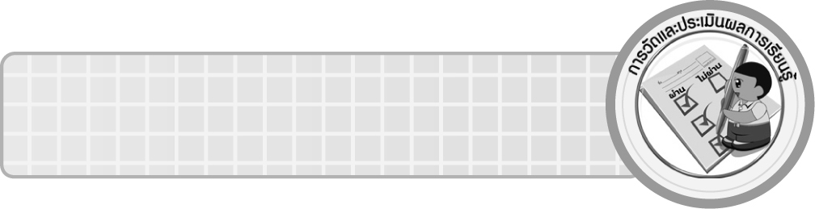
การวัดและประเมินผลการเรียนรู้

1. วิธีการวัดและประเมินผล
1.1 สังเกตพฤติกรรมของนักเรียนในการเข้าร่วมกิจกรรม
1.2 ตรวจใบงานที่ 15
2. เครื่องมือ
แบบสังเกตพฤติกรรมการเข้าร่วมกิจกรรม
3. เกณฑ์การประเมิน
การประเมินพฤติกรรมการเข้าร่วมกิจกรรม
ผ่านตั้งแต่ 2 รายการ ถือว่า ผ่าน
ผ่าน 1 รายการ ถือว่า ไม่ผ่าน


การประเมินผลตามสภาพจริง (Rubrics)

การประเมินใบงานนี้ ให้ผู้สอนพิจารณาจากเกณฑ์การประเมินผลตามสภาพจริง (Rubrics)
เรื่อง การแสดงวิธีการหารยาวและหารสั้นของการหารที่ตัวตั้งเป็นจำนวนไม่เกินสี่หลัก ตัวหาร
เป็นจำนวนหนึ่งหลัก
เกณฑ์การประเมิน | ระดับคะแนน
เกณฑ์การประเมิน | 4 | 3 | 2 | 1
การแสดงวิธีการ หารยาวและหารสั้นของการหาร  ที่ตัวตั้งเป็นจำนวนไม่เกิน  สี่หลัก ตัวหาร  เป็นจำนวน  หนึ่งหลัก | แสดงวิธีการ หารยาวและหารสั้นของการหาร  ที่ตัวตั้งเป็นจำนวนไม่เกิน  สี่หลัก ตัวหาร  เป็นจำนวน  หนึ่งหลัก  ได้ถูกต้องทุกข้อด้วยตนเอง | แสดงวิธีการ หารยาวและหารสั้นของการหาร  ที่ตัวตั้งเป็นจำนวนไม่เกิน  สี่หลัก ตัวหาร  เป็นจำนวน  หนึ่งหลัก  ได้ถูกต้อง  มีบางข้อที่ผิด แต่สามารถแก้ไขได้ด้วยตนเอง | แสดงวิธีการ หารยาวและหารสั้นของการหาร  ที่ตัวตั้งเป็นจำนวนไม่เกิน  สี่หลัก ตัวหาร  เป็นจำนวน  หนึ่งหลัก  ได้ถูกต้อง ด้วยตนเอง มีบางข้อที่ผิด เมื่อมีผู้แนะนำ  ก็สามารถแก้ไขได้ | แสดงวิธีการ หารยาวและหารสั้นของการหาร  ที่ตัวตั้งเป็นจำนวนไม่เกิน  สี่หลัก ตัวหาร  เป็นจำนวน  หนึ่งหลัก  ได้ถูกต้อง แต่ต้องมีผู้แนะนำ ทุกข้อ


ข้อเสนอแนะของผู้บริหารสถานศึกษา

______________________________________________________________________________
______________________________________________________________________________
______________________________________________________________________________
______________________________________________________________________________
______________________________________________________________________________
______________________________________________________________________________
______________________________________________________________________________
______________________________________________________________________________
______________________________________________________________________________
______________________________________________________________________________
______________________________________________________________________________
______________________________________________________________________________
______________________________________________________________________________
______________________________________________________________________________
______________________________________________________________________________
______________________________________________________________________________
______________________________________________________________________________
______________________________________________________________________________
______________________________________________________________________________
______________________________________________________________________________
______________________________________________________________________________
______________________________________________________________________________
______________________________________________________________________________
______________________________________________________________________________
______________________________________________________________________________

ลงชื่อ__________________ (ผู้บริหารสถานศึกษา)
(__________________)
_____/_____/_____

บันทึกหลังการสอน

ผลการจัดการเรียนการสอน
______________________________________________________________________________
______________________________________________________________________________
______________________________________________________________________________
______________________________________________________________________________
______________________________________________________________________________
______________________________________________________________________________

ปัญหา / อุปสรรค
______________________________________________________________________________
______________________________________________________________________________
______________________________________________________________________________
______________________________________________________________________________
______________________________________________________________________________
______________________________________________________________________________

แนวทางแก้ไข
______________________________________________________________________________
______________________________________________________________________________
______________________________________________________________________________
______________________________________________________________________________
______________________________________________________________________________
______________________________________________________________________________

ลงชื่อ__________________ (ผู้บันทึก)
(__________________)
_____/_____/_____

